OoRoBoT : Notice de montage

Matériel nécessaire
- Un tournevis cruciforme fin (aimanté si possible)
- Un tube de colle liquide (type colle forte pour les plus pressés)
- 2 grands élastiques pour les roues et un petit pour le support de crayon

Montage de la partie électronique
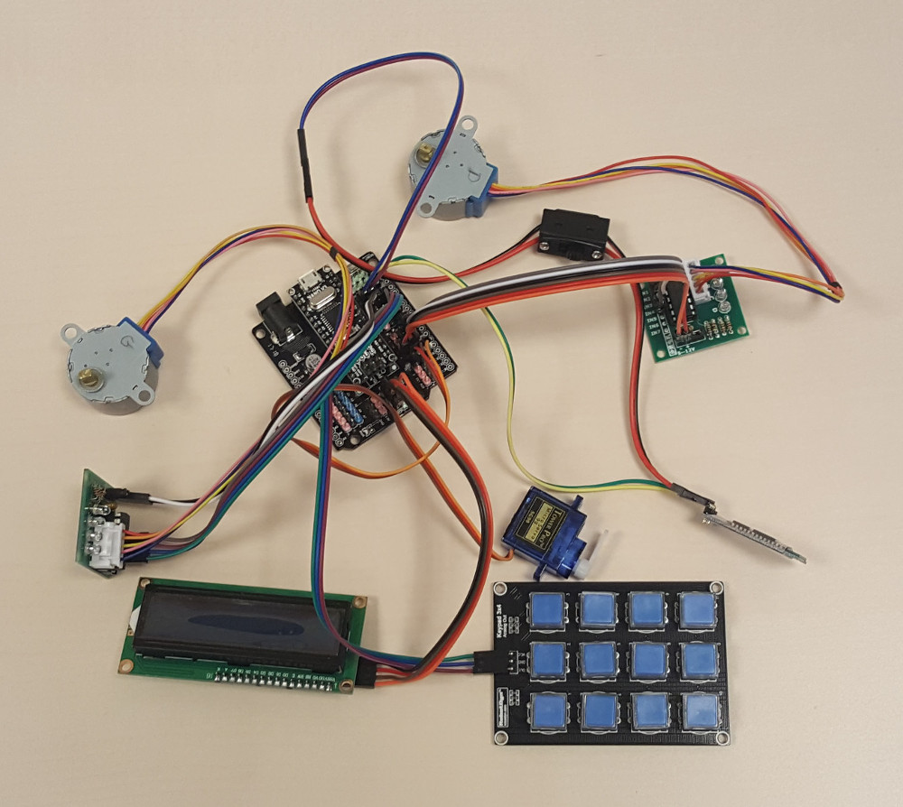
Brancher l'Arduino Nano sur le "sensor shield".
Branchement du clavier sur le port A0 (détacher un groupe de 3 fils):
- Brancher un fil entre la broche VCC du clavier et la broche V de l'Arduino
- Brancher un fil entre la broche GND du clavier et la broche G de l'Arduino
- Brancher un fil entre la broche Out du clavier et la broche S de l'Arduino
Branchement de l'écran LCD sur une des ligne I2C (détacher un groupe de 4 fils):
- Brancher un fil entre la broche GND de l'écran et la broche GND la ligne I2C choisie
- Brancher un fil entre la broche VCC de l'écran et la broche 5V la ligne I2C choisie
- Brancher un fil entre la broche SDA de l'écran et la broche SDA la ligne I2C choisie
- Brancher un fil entre la broche SCL de l'écran et la broche *SCL la ligne I2C choisie
Branchement des cartes de contrôle des moteurs pas-à-pas :
- Moteur roue droite sur les ports 4, 5, 6 et 7 de l'Arduino (détacher un groupe de 4 fils pour les broches IN et un groupe de 2 fils pour les broches - et +):
  - Brancher un fil entre la broche IN1 du contrôleur et la broche S du port 4 de l'Arduino
  - Brancher un fil entre la broche IN2 du contrôleur et la broche S du port 5 de l'Arduino
  - Brancher un fil entre la broche IN3 du contrôleur et la broche S du port 6 de l'Arduino
  - Brancher un fil entre la broche IN4 du contrôleur et la broche S du port 7 de l'Arduino
  - Brancher un fil entre la broche - du contrôleur et la broche G du port 7 de l'Arduino
  - Brancher un fil entre la broche + du contrôleur et la broche V du port 7 de l'Arduino
- Moteur roue gauche sur les ports 8, 9, 10 et 11 de l'Arduino (détacher un groupe de 4 fils pour les broches IN et un groupe de 2 fils pour les broches - et +):
  - Brancher un fil entre la broche IN1 du contrôleur et la broche S du port 8 de l'Arduino
  - Brancher un fil entre la broche IN2 du contrôleur et la broche S du port 9 de l'Arduino
  - Brancher un fil entre la broche IN3 du contrôleur et la broche S du port 10 de l'Arduino
  - Brancher un fil entre la broche IN4 du contrôleur et la broche S du port 11 de l'Arduino
  - Brancher un fil entre la broche - du contrôleur et la broche G du port 10 de l'Arduino
  - Brancher un fil entre la broche + du contrôleur et la broche V du port 11 de l'Arduino
Brancher les moteurs pas-à-pas sur les contrôleurs. Marquer les moteurs droite et gauche afin de les différencier facilement lors du montage final.
Branchement du servo-moteur sur le port 3 : brancher le câble de façon à ce que le fil marron soit sur la broche G du port 3, le fil rouge sur la broche V et le fil orange sur la broche S
Attention pour les personnes ayant commandé le modèle suivant de shield :
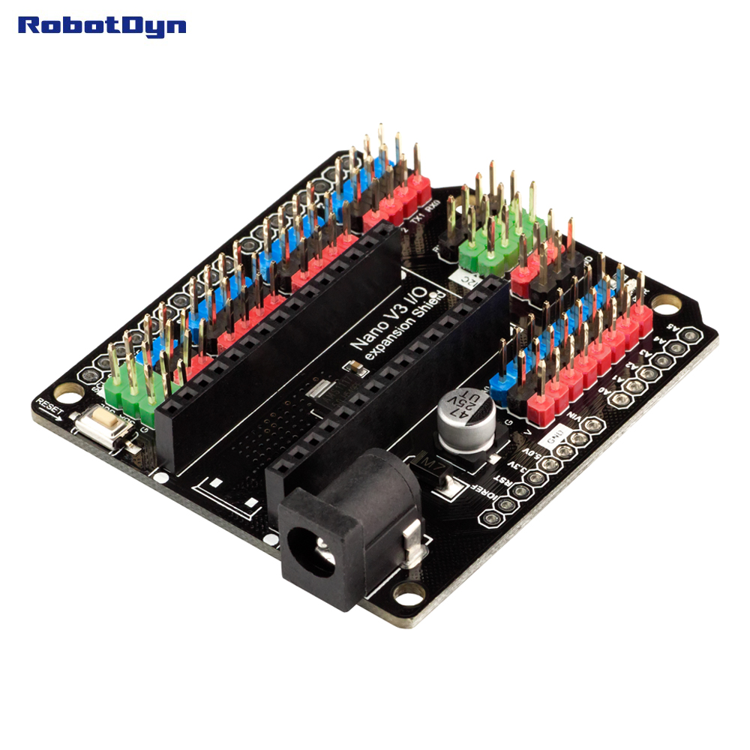
Il faut inverser les fils rouge et marron du servomoteur! Pour cela utiliser un petit tournevis plat et soulever légèrement le petit ergot au bout d'un des fils (rouge ou marron) puis tirer légèrement sur ce dernier, il devrait venir facilement. Faire de même avec le deuxième fil. Rebrancher les fils en les inversant par rapport à leur position initiale. Vous pourrez maintenant faire en sorte de respecter la consigne pour que « le fil marron soit sur la broche G du port 3, le fil rouge sur la broche V et le fil orange sur la broche S »
Branchement du module Bluetooth :
- Brancher le câble de l'interrupteur (détacher un groupe de 2 fils):
  - Brancher un fil entre la broche G du port 12 de l'Arduino en face du fil noir de l'interrupteur
  - Brancher un fil entre la broche V du port 12 de l'Arduino en face du fil rouge de l'interrupteur
  - Brancher l'autre extrémité de l'interrupteur de manière à ce que le fil noir soit en face de la broche GND du module Bluetooth et le fil rouge en face de la broche +5V
- Brancher le module à l'Arduino (détacher un groupe de 2 fils) :
  - Brancher un fil entre la broche RX du module Bluetooth et la broche S du port 13 de l'Arduino
  - Brancher un fil entre la broche TX du module Bluetooth et la broche S du port 12 de l'Arduino
Découper les modèles de touches (disponibles sur https://github.com/Orange-OpenSource/oorobot/blob/master/doc/menu/menu.pdf) et les insérer dans le clavier, pour cela il faut sortir les touches (ça vient facilement en tirant dessus) puis enlever la partie transparente (vous pouvez utiliser une paire de ciseaux pour faire levier), placer les découpes et remettre en place les touches.
Télécharger et installer le programme Arduino IDE sur votre PC. Brancher l'Arduino avec un cable USB sur votre PC. Vous devriez voir apparaître dans le menu "Outils/Port" une nouvelle entrée (/dev/ttyUSBx sous Linux, COMx sous Windows). Sélectionner dans "Outils/Type de carte" le modèle "Arduino Nano"
Télécharger le programme init-bluetooth et l'ouvrir avec Arduino IDE. Téléverser le programme (2ème bouton en haut à gauche de l'interface) sur l'Arduino. Ce programme va configurer le module Bluetooth pour :
- Donner un nom au format "OoRoBoT-XXXX"
- Configurer le code PIN à 0000
- Configurer la vitesse de communication à 9600 bauds
Attendre quelques secondes puis vérifier que le robot est bien visible en Bluetooth. Vous pouvez utiliser le "moniteur série" (Menu "Options/Moniteur série") du programme Arduino IDE pour voir où en est la configuration du Bluetooth.
Télécharger le programme oorobot et l'ouvrir avec le programme Arduino IDE. Il faut installer les dépendances suivantes en allant dans le menu "Croquis/Inclure une bibliothèque/Gérer les bibliothèques" puis en cherchant les bibliothèques à installer :
- AccelStepper v1.57.1 by Mike McCauley
- LiquidCrystal I2C v1.1.2 by Frank de Brabander
Téléverser ensuite le programme oorobot sur l'Arduino. Ce programme va piloter tout le robot. Après le téléchargement il est temps de vérifier que le câblage est bien réalisé:
- Vérifier le branchement du clavier, un appui sur un bouton doit afficher des caractères sur l'écran LCD
- Vérifier le contraste de l'écran : ce dernier doit s'allumer au démarrage, par contre si vous ne voyez rien, pas de panique c'est peut-être tout simplement parce que le contraste est mal réglé. Pour changer ce paramètre il suffit de tourner le petit potentiomètre derrière l'écran avec un tournevis cruciforme jusqu'à avoir un bon contraste entre l'affichage des caractères et le fond de l'écran
- Marquer le dessus du servomoteur : l'axe du moteur doit être sur la gauche du composant quand la partie mobile est devant vous. Vérifier que ce dernier bouge bien si vous appuyer sur les boutons lever/baisser le crayon
- Vérifier que les moteurs fonctionnent bien: lancer une commande "avance" pour vérifier que les moteurs tournent dans le bon sens, faire de même avec une commande "tourne à droite".
- Vérifier le sens de l'interrupteur : jouer avec le bouton de l'interrupteur pour voir dans quelle position il allume ou éteint le module Bluetooth. Veiller à noter ces états afin de bien positionner plus tard l'interrupteur sur le châssis.
- Vérifier que le module Bluetooth fonctionne : activer le Bluetooth sur votre téléphone/tablette et vérifier que vous pouvez bien vous appairez avec le robot (code PIN 0000). Si vous le pouvez vérifier ensuite que vous pouvez piloter le robot avec l'application Android fournie (voir plus bas)
Tout est OK ? Vous pouvez passer au montage des composants sur le châssis.

Montage de la version en MDF

Conseils
- Ne vissez pas les vis « à fond » pour fixer les composants dès le début. Placez votre première vis, faites quelques tours de tournevis pour que la vis ne sorte plus puis passer à la vis suivante. Quand toutes les vis sont en place pour tenir votre composant vous pouvez les serrez complétement sur le support.
- Vérifier bien que tous les composants fonctionnent avant de faire ce montage.

Le montage
- Montez le support externe du crayon :
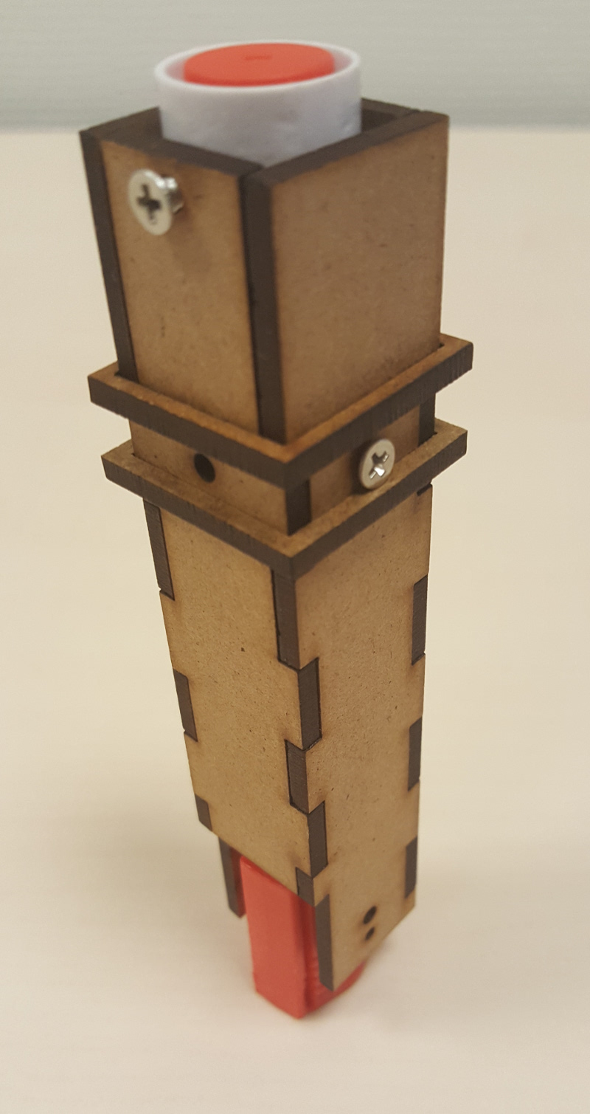
- Montez le support interne du crayon (ici version <= 13) :
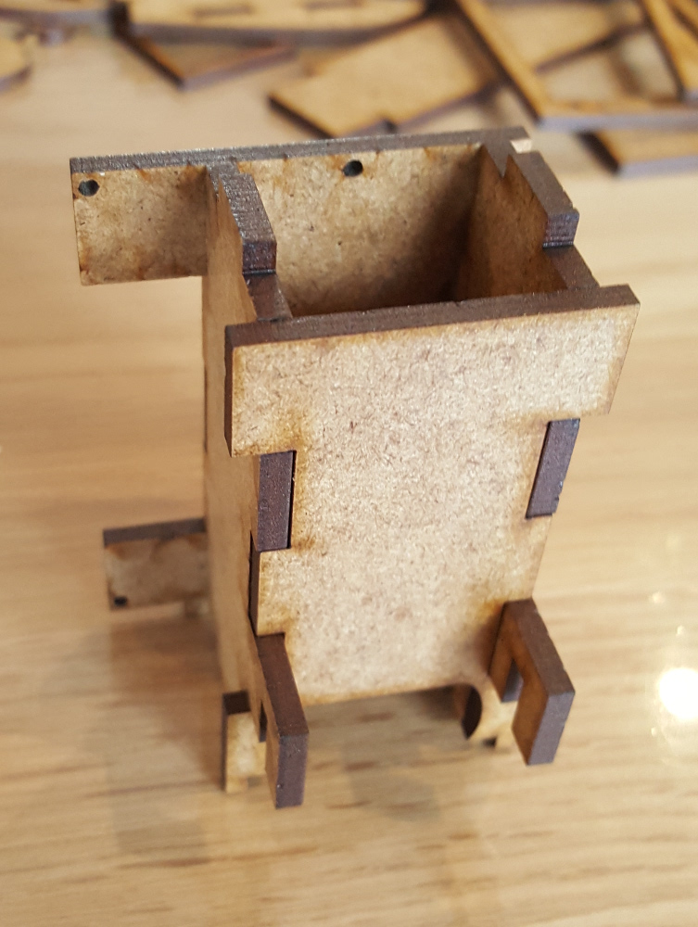
- Collez le support Arduino sur la partie dépassant du support interne du crayon (ici version > 13) :
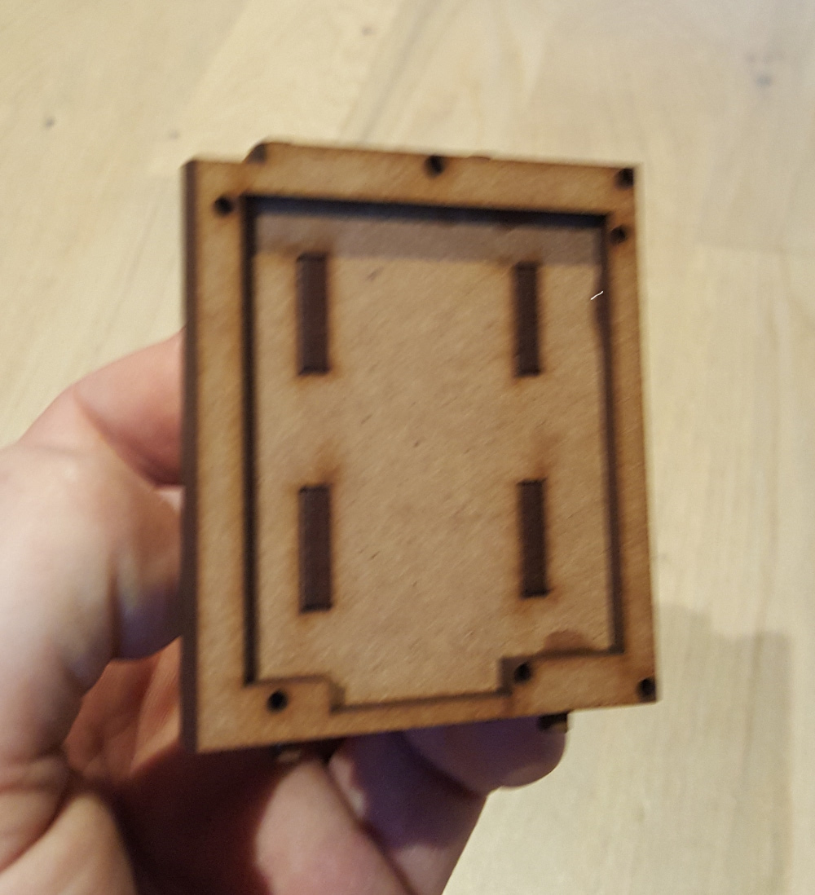
- Placez l'interrupteur (en ayant auparavant dévissé le « cache » fourni) en réutilisant les vis (attention à bien retenir leur sens pour respecter les positions arrêt/marche) :
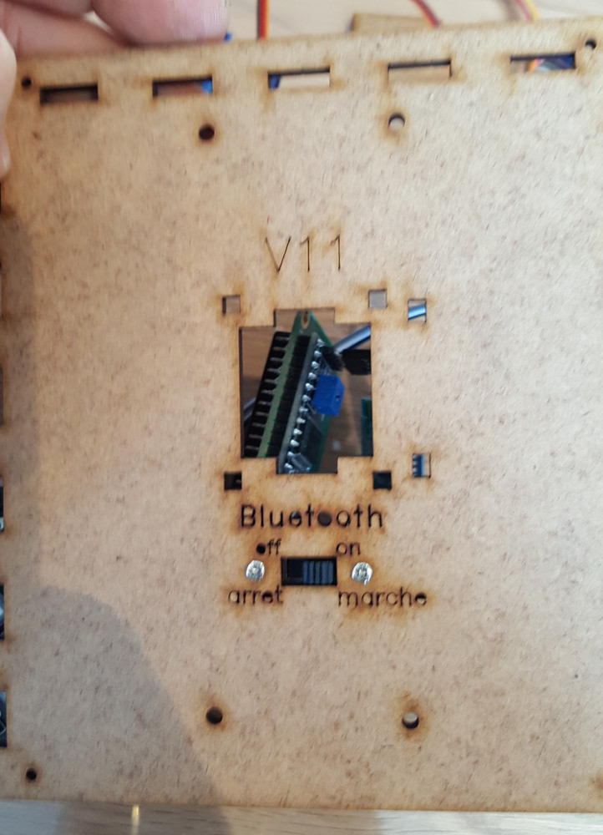
- Fixez le servomoteur sur son support (utilisez les vis fournies avec le servomoteur), bien faire attention au sens de rotation, l’axe doit être sur la droite comme sur la photo ci-dessous :
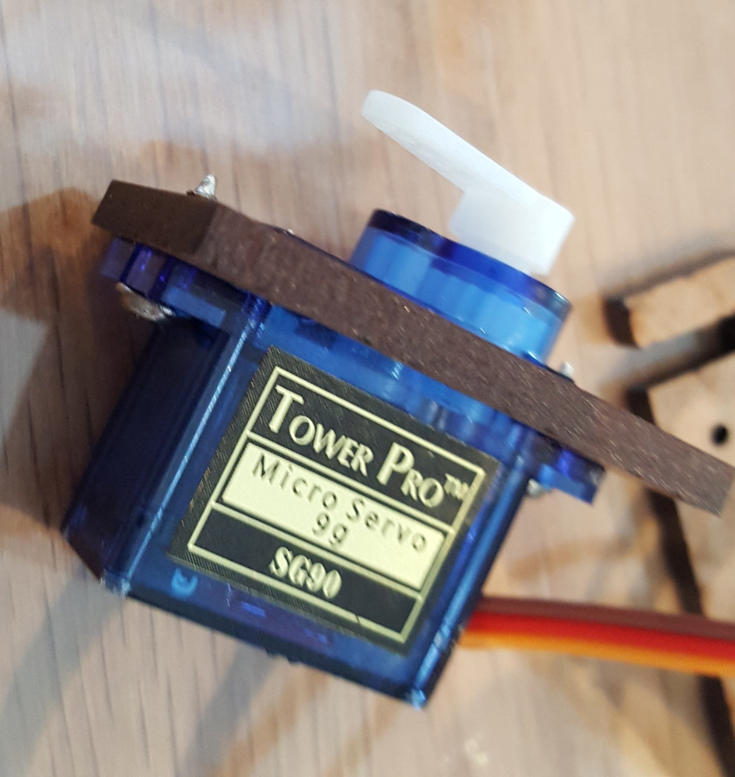
- Placez le support du servomoteur sur la plaque de fond :
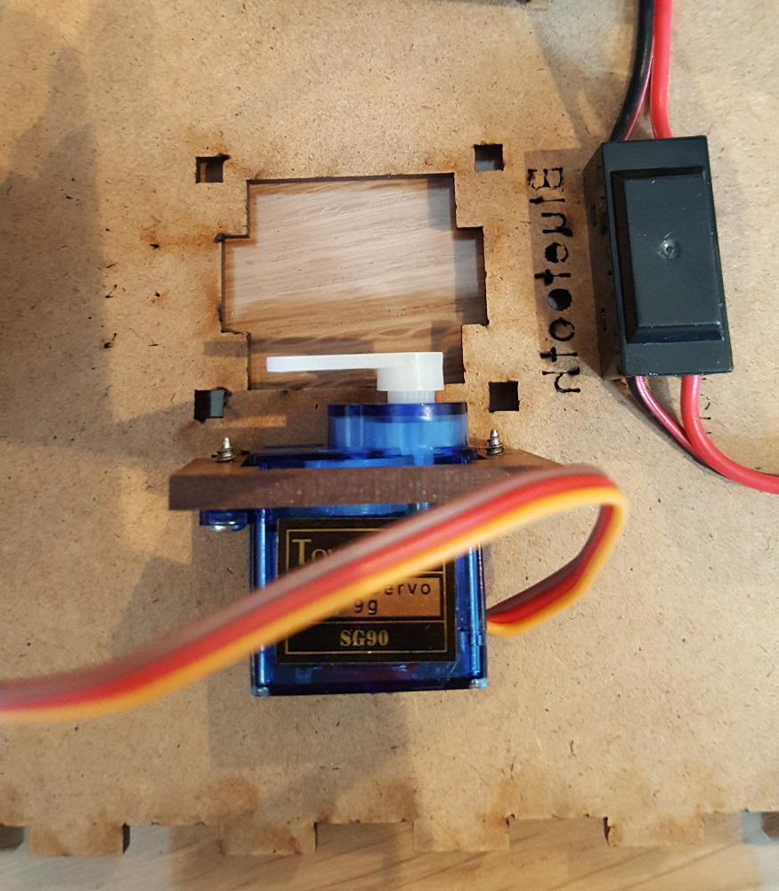
- Rabaissez (ou coupez) les broches qui sont au-dessus de l’Arduino pour faciliter le montage des côtés :
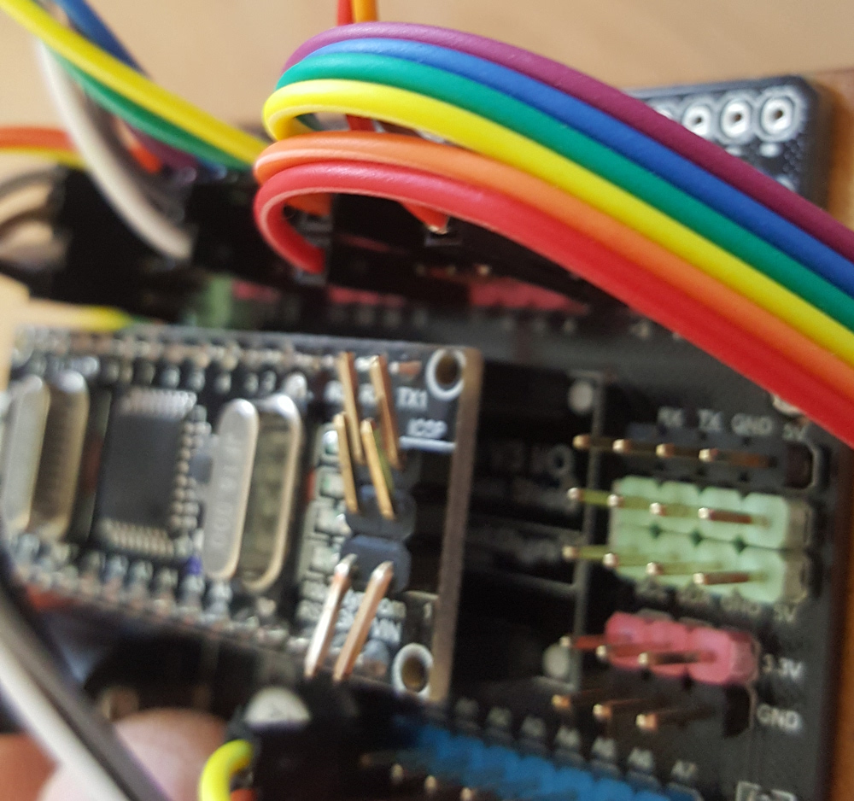
- Vissez l’Arduino sur le support Arduino qui est lui-même collé sur le support interne du crayon (ici version <= 13):
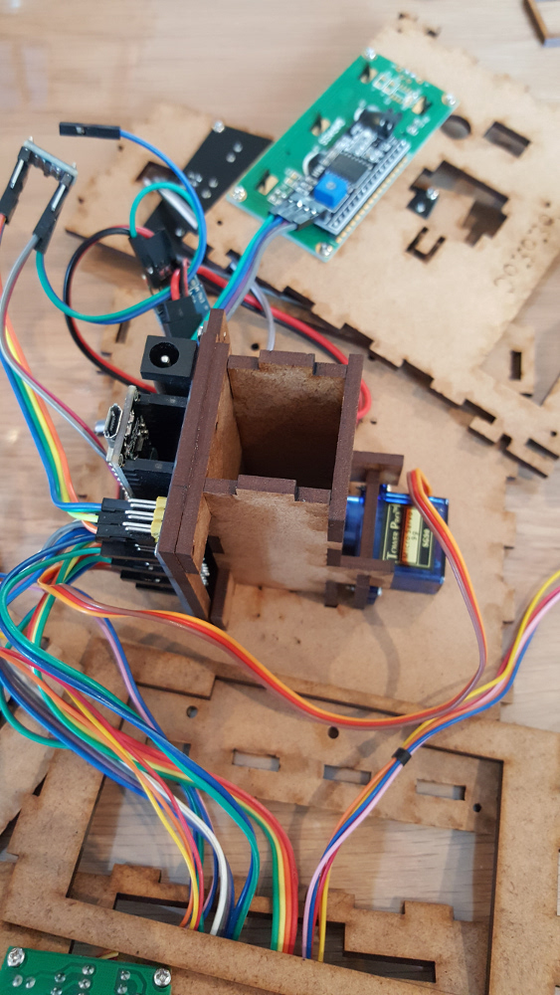
- Fixez le clavier :
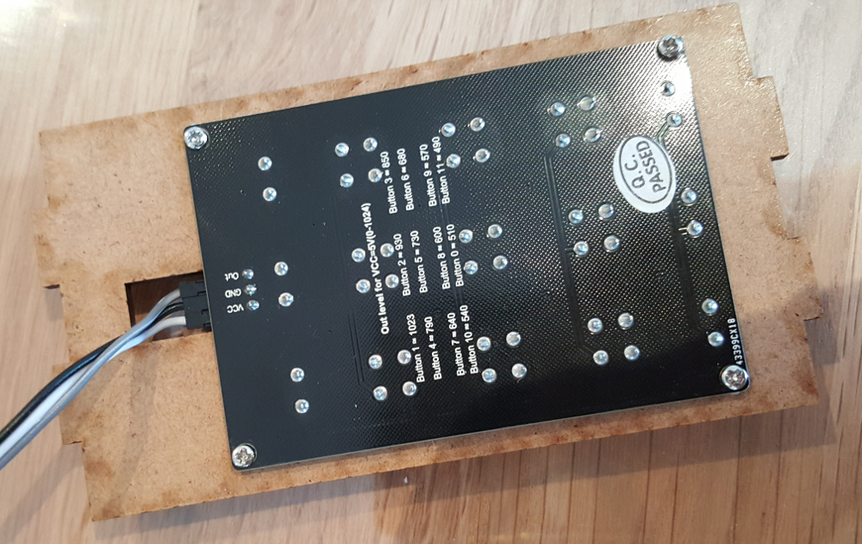
- Fixez l’écran (vous pouvez plier doucement les broches de l'écran pour faciliter le montage de la partie haute):
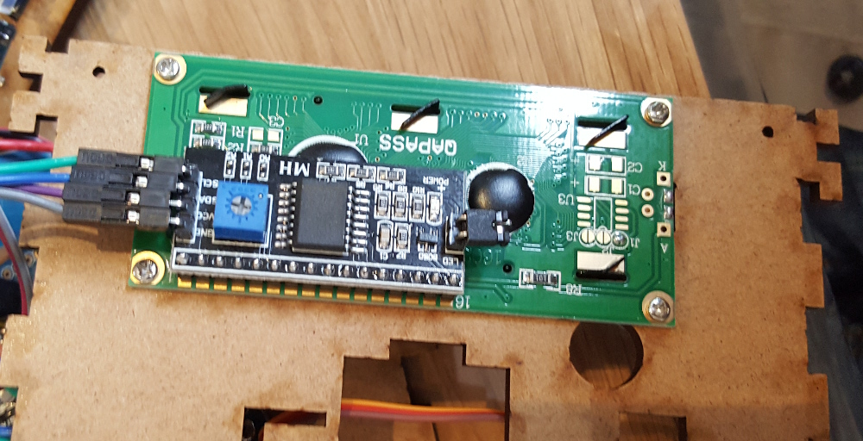
- Fixez les contrôleurs des moteurs pas-à-pas (et passez le séparateur derrière les contrôleurs) :
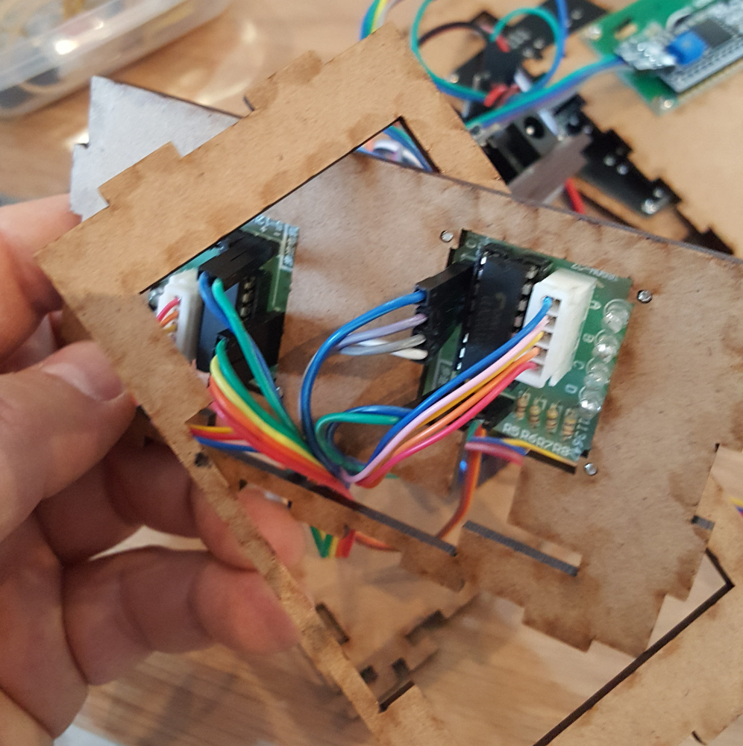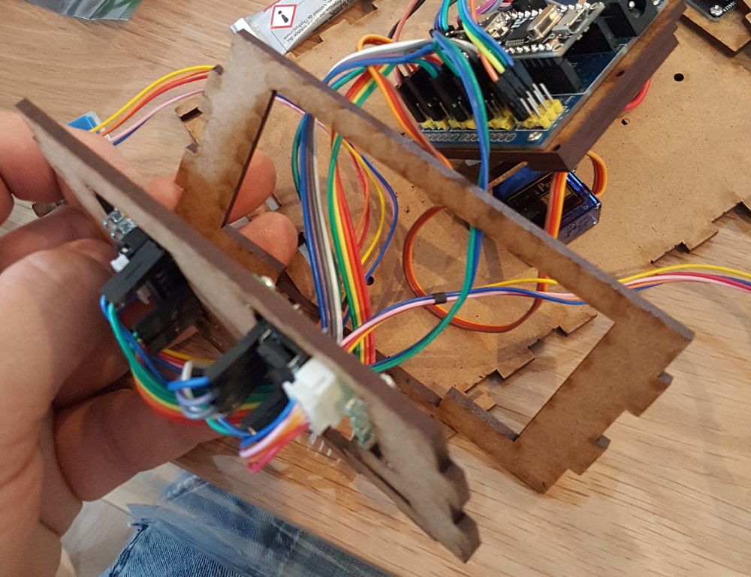
- Fixez les moteurs sur les plaques des côtés (vis M3) et placez les rondelles autour des moyeux :
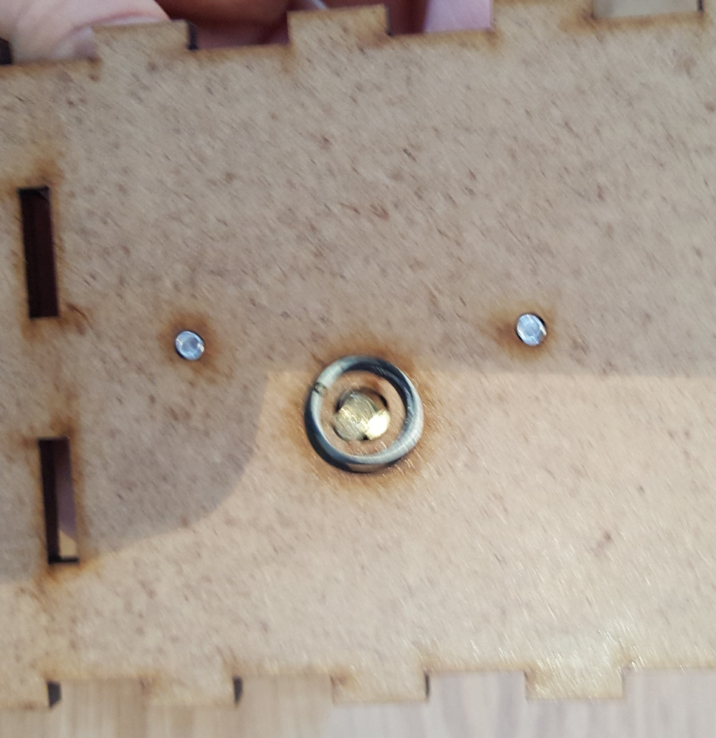
- Collez des élastiques autour des roues
- Encastrez les roues (en tenant bien l’arrière des moteurs pour que les vis ne sortent pas) et ajoutez une des formes de "bloqueur" (petit ou grand selon ce que vous préférez) :
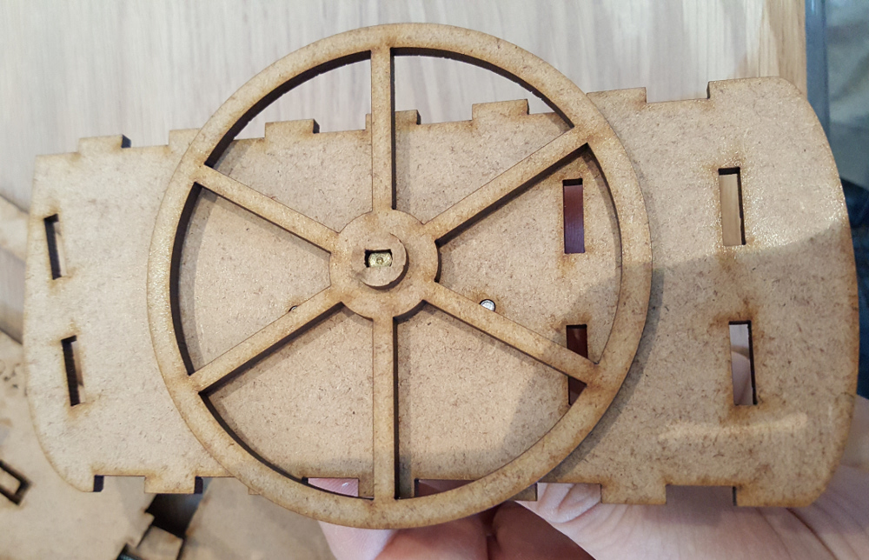
- Encastrez le support des contrôleurs des moteurs pas-à-pas, le séparateur et le support du clavier entre les deux côtés du châssis (utilisez de la colle pour maintenir les côtés au besoin). Attention : comme montré ci-dessous il faut que les fils de l'écran sortent par le haut du montage :
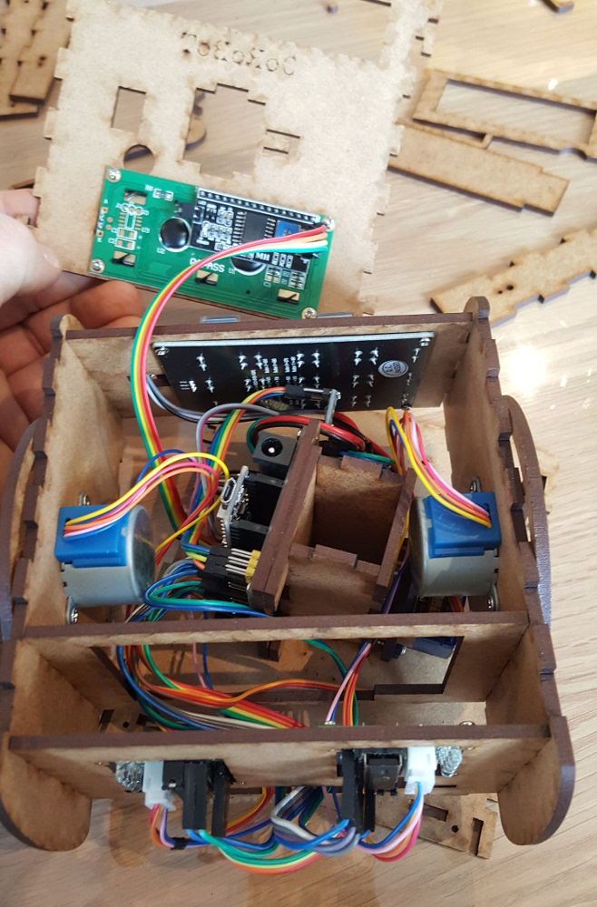
- Encastrez les côtés sur le fond du châssis
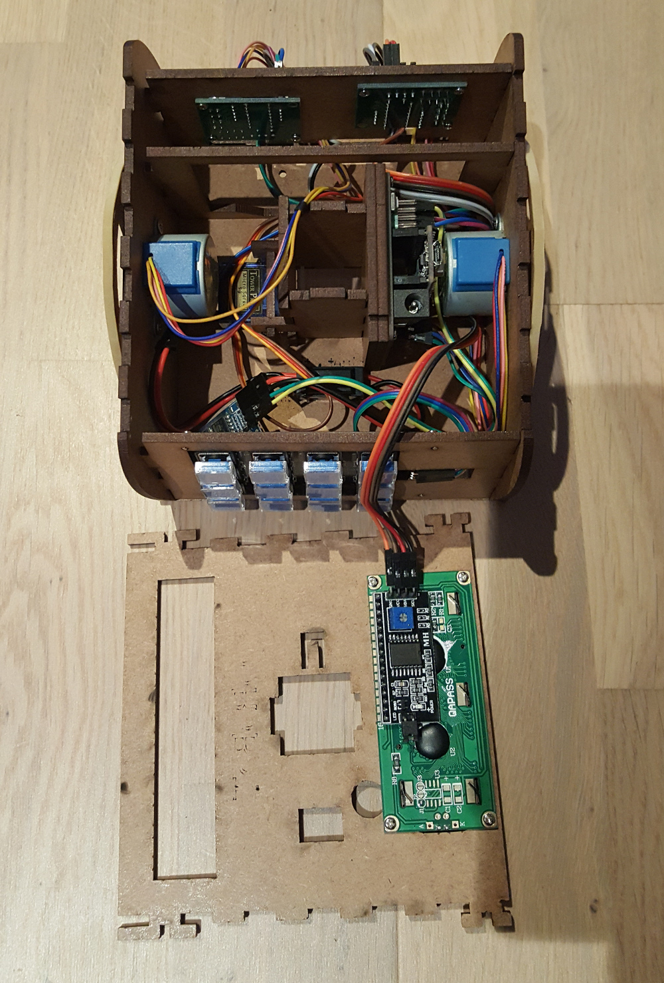
- Attention : avant de continuer le montage, je vous conseil de vérifier que tous les composants fonctionne toujours bien ! Il se peut que des fils sortent des broches durant les manipulations précédentes.
- Glissez le fond du boitier à piles entre le support des contrôleurs de moteurs pas-à-pas avec la séparation :
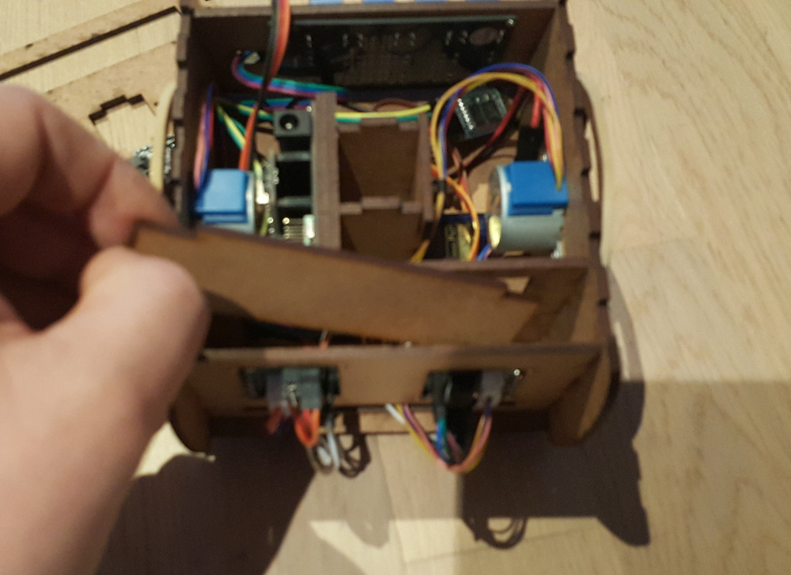
- Entrez cette pièce dans l'encoche visible sous les contrôleurs de moteur pas-à-pas :
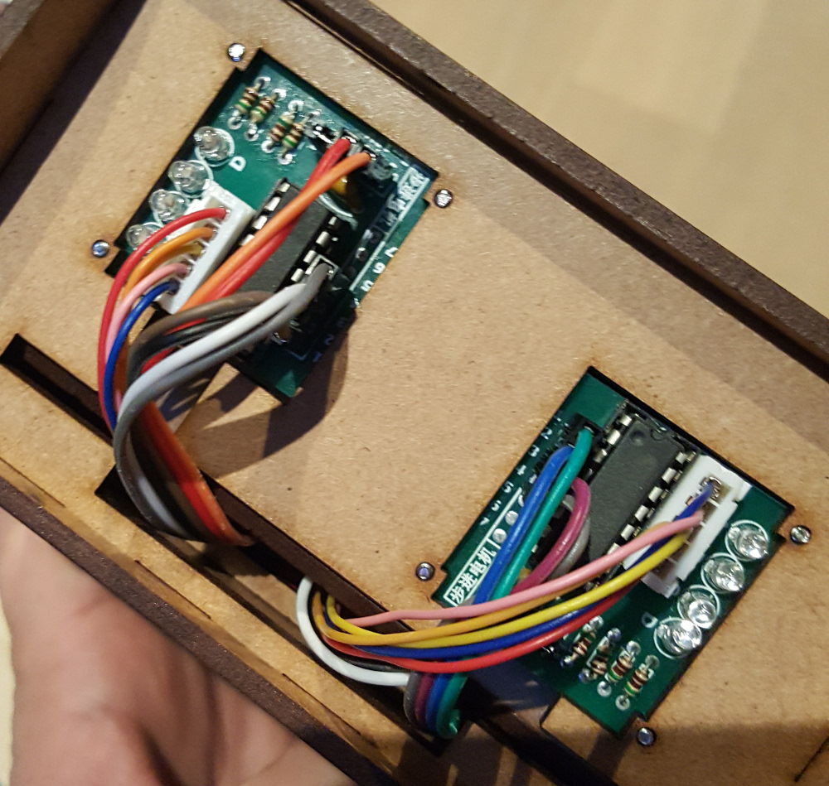
- Poussez (par le haut du robot) sur cette pièce, elle devrait s'encastrer pour se positionner parallèlement au bas du robot (Faire en sorte que des fils ne gênent pas cette manipulation)
- Encastrez la partie supérieure et à partir des version>=12, encastrez les barres de maintien sur les côtés. Collez le cache autour de l’écran (Attention sur la photo le montage est fini, à cette étape le support à crayon et le boitier de piles ne doivent pas être mis en place) :
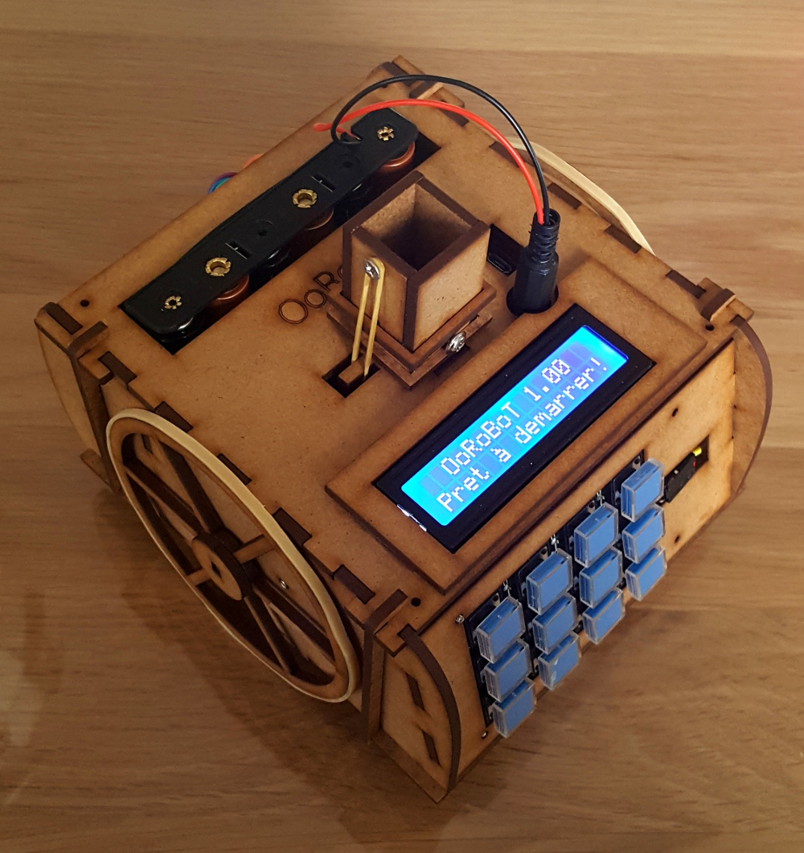
- Retournez le robot et fixez les roues à bille (vis M3) :
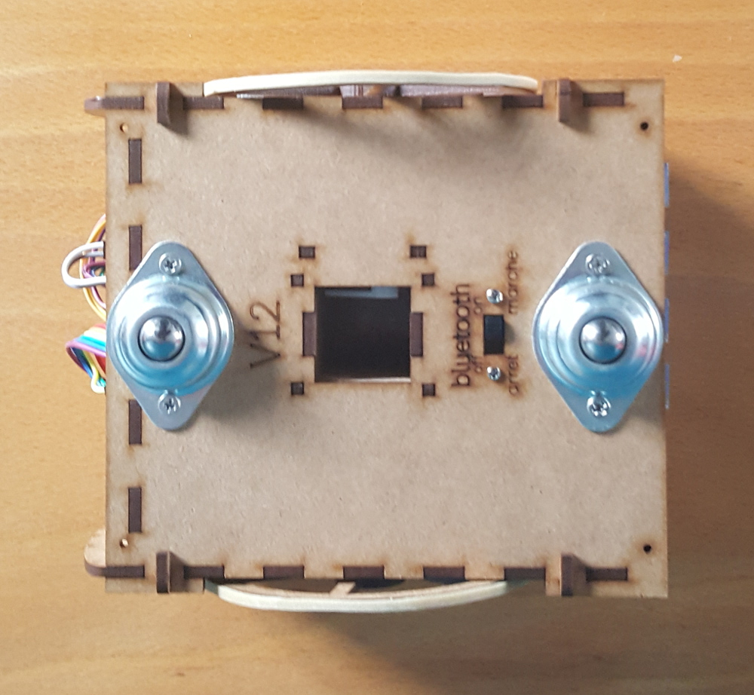
- Pour les version >13 collez le petit rectangle sur l'ovale gravé pour fabriquer un petit cache pour le connecteur Arduino :
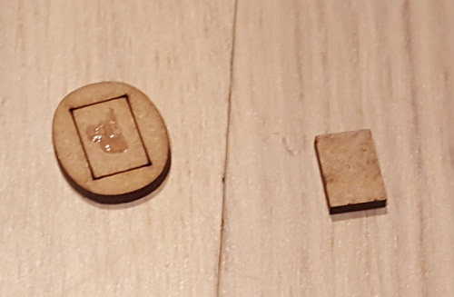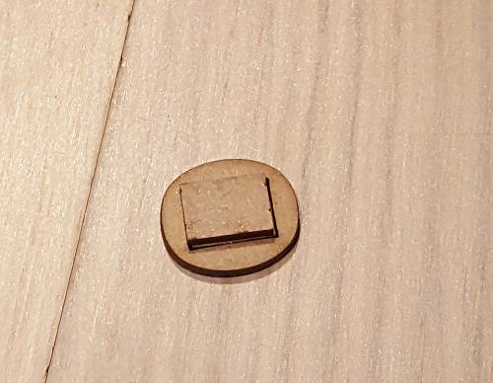
Et pour terminer :
- Insérer le support de crayon externe dans le robot, vous pouvez mettre un élastique entre le dessus du robot et ce support pour avoir une meilleure pression sur le crayon
- Calibrer votre robot via le menu "paramètres" (appui long sur le bouton au milieu de la colonne la plus à droite du clavier):
  - Le nombre de pas que les moteurs doivent faire pour effectuer un 1/4 de tour : pour cela, avec le clavier entrez le programme "tourner à droite" 4 fois et lancez le. Si le robot n'a pas fait exactement un tour, rentrez dans le menu "paramètres" et changez le nombre de pas, appuyez sur le bouton start, vous reviendrez sur votre programme que vous pourrez relancer pour affiner votre réglage
  - Le nombre de pas que les moteurs doivent faire pour avancer de 10 cm, procédez comme pour le réglage d'un tour complet. Vous pouvez utiliser la fonction de dessin avec un crayon pour mesurer la précision du robot.

